При обнаружении подозрительного предмета

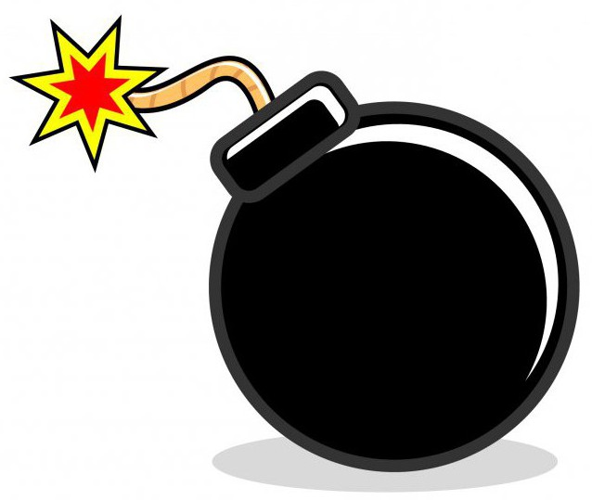
Сравнительно легко специалисты обнаруживают и обезвреживают штатные мины, снаряды, гранаты и т.п. Но значительно сложнее отыскать, обезвредить или ликвидировать самодельные, нестандартные взрывные устройства.
Преступники, как правило, помещают их в обыкновенные портфели, сумки, банки, пакеты и затем будто случайно оставляют в многолюдных местах. В таком случае трудно отличить сумку с находящейся в ней взрывчаткой от такой же сумки, действительно забытой рассеянным человеком.
Вот почему требуют особого внимания бесхозные предметы в транспорте, кинотеатре, магазине или на вокзале, митинге. Если обнаруженный предмет не должен, как вам кажется, находиться «в этом месте и в это время», не оставляйте этот факт без внимания.
Если вы обнаружили забытую или бесхозную вещь в общественном транспорте, опросите людей, находящихся рядом. Постарайтесь установить, чья она или кто мог ее оставить. Если хозяин не установлен, немедленно сообщите о находке кондуктору, водителю.
Если вы обнаружили подозрительный предмет в подъезде своего дома, опросите соседей, возможно, он принадлежит им. Если владелец не установлен – немедленно сообщите о находке в полицию (номер телефона – 102).
Если вы обнаружили подозрительный предмет в учреждении, немедленно сообщите о находке администрации.
Во всех перечисленных случаях:
• не трогайте, не вскрывайте и не передвигайте находку;
• зафиксируйте время обнаружения находки;
• постарайтесь сделать так, чтобы люди отошли как можно дальше от опасной находки;
• обязательно дождитесь прибытия оперативно-следственной группы;
• не забывайте, что вы являетесь самым важным очевидцем.
Помните: внешний вид предмета может скрывать его настоящее назначение. В качестве камуфляжа для взрывных устройств используются обычные бытовые предметы: сумки, пакеты, свертки, коробки, игрушки и т.п.
Родители! Вы отвечаете за жизнь и здоровье ваших детей. Разъясните детям, что любой предмет, найденный на улице или в подъезде, может представлять опасность.
Еще раз напоминаем: не предпринимайте самостоятельно никаких действий с находками или подозрительными предметами, которые могут оказаться взрывными устройствами – это может привести к их взрыву, многочисленным жертвам и разрушениям!
Если вы заметили вещь без хозяина, надо обратиться к работнику полиции или другому должностному лицу. Нельзя прикасаться к находке.
По материалам http://nac.gov.ru

